岗前培训学员网上报名操作说明

一、注册\登录

（一）网址：http://gaoshi.cnu.edu.cn

学员登录“北京市高等学校师资培训中心网”，进入“高校教师岗前培训”专题页面，在右侧“培训报名”入口登录系统：
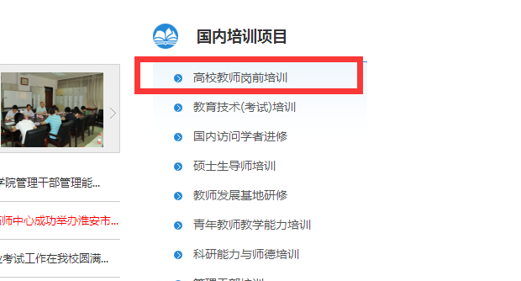

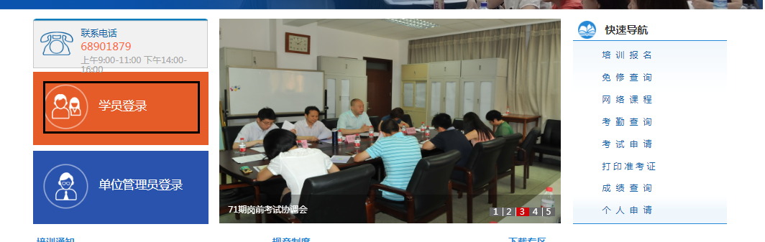

（二）注册
1. 完善个人信息
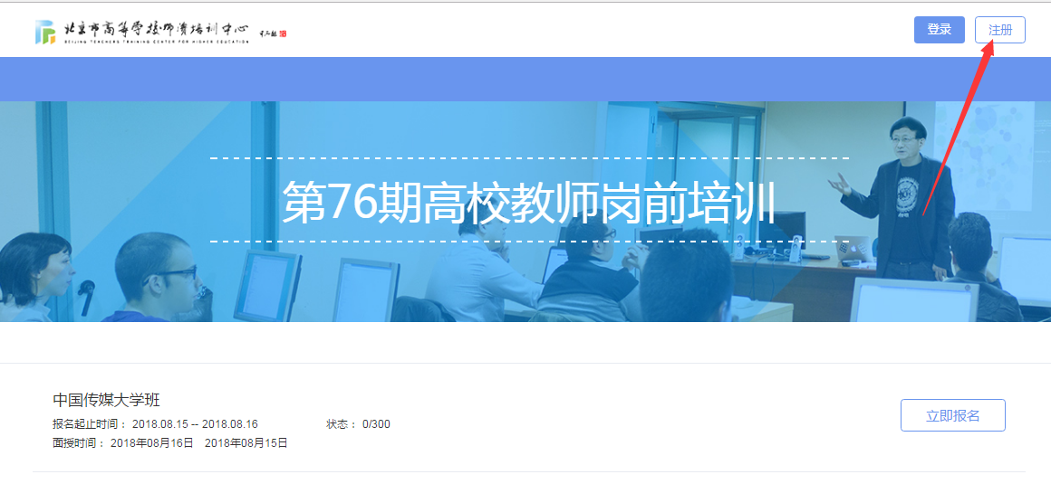

2. 填写个人信息：审核通过后，将无法修改
注意：
（1）证件照为白底免冠个人证件照，请务必上传符合规格的照片，如不符合要求会影响合格证书打印。
（2）请认真阅读《北京市高等学校教师岗前培训学员学籍管理规定（暂行）》

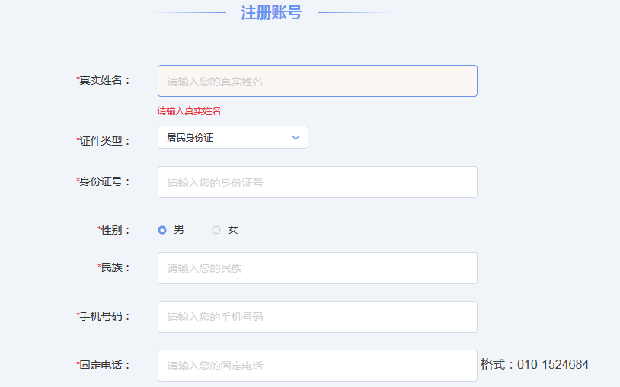
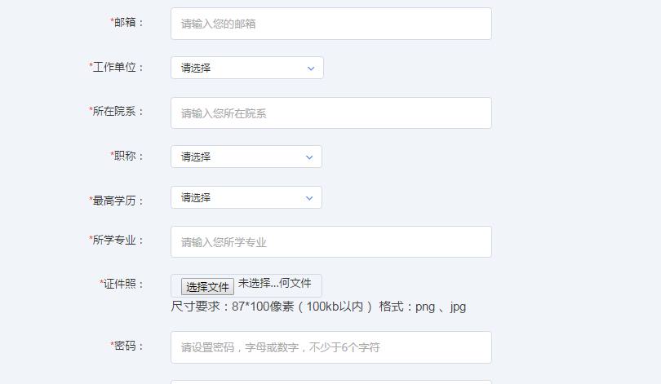
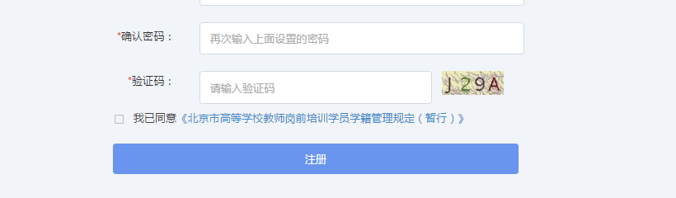

（三）登录

注意：
（1）新学员和76期学员登录密码为注册时密码
（2）75期学员首次登录的密码为身份证后六位（X大写），并在“个人资料”中修改及时修改密码。若已修改过密码，就用修改后密码登陆
（3）忘记密码可点击“忘记密码”通过系统找回，或拨打400-610-7808人工客服进行密码重置。
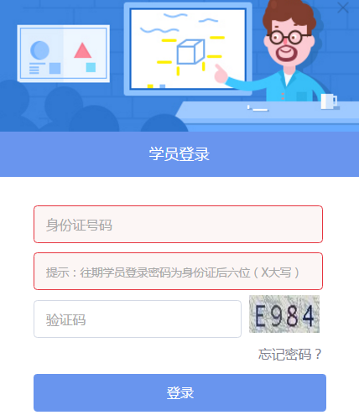
（3）每次退出学员个人首页，建议选择正常退出方式，这样做系统会自动清除学员学习的残留信息，以便于学员下一次的正常学习。
（4）点击右上角“退出”按钮，则退出个人中心回到网站首页。
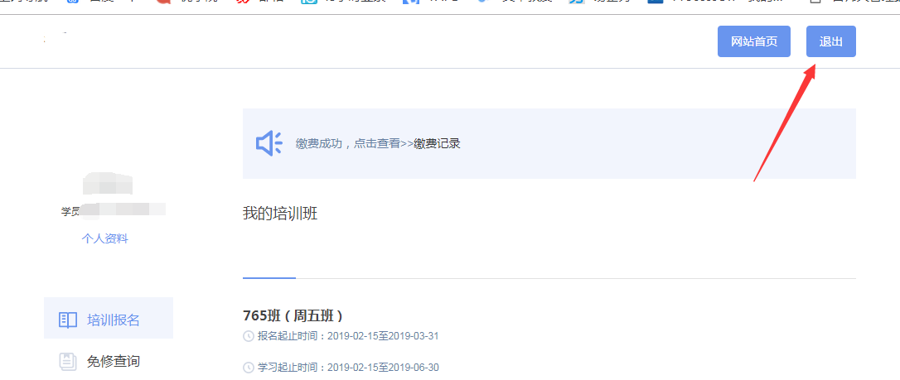

（四）培训报名、缴费

1. 培训报名
（1）登录个人系统后，点击“立即报名”
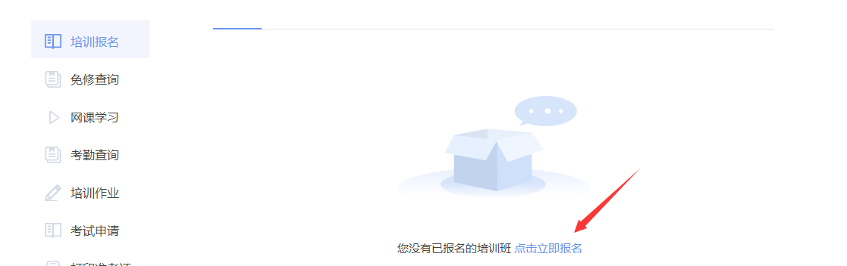
（2）选择要报名的培训班，如班级状态已达上线，则显示“已满员”且不能报名该班级。
注意：报名前请认真阅读《北京市高等学校教师岗前培训《大学教学技能》面授课管理规定（暂行）》

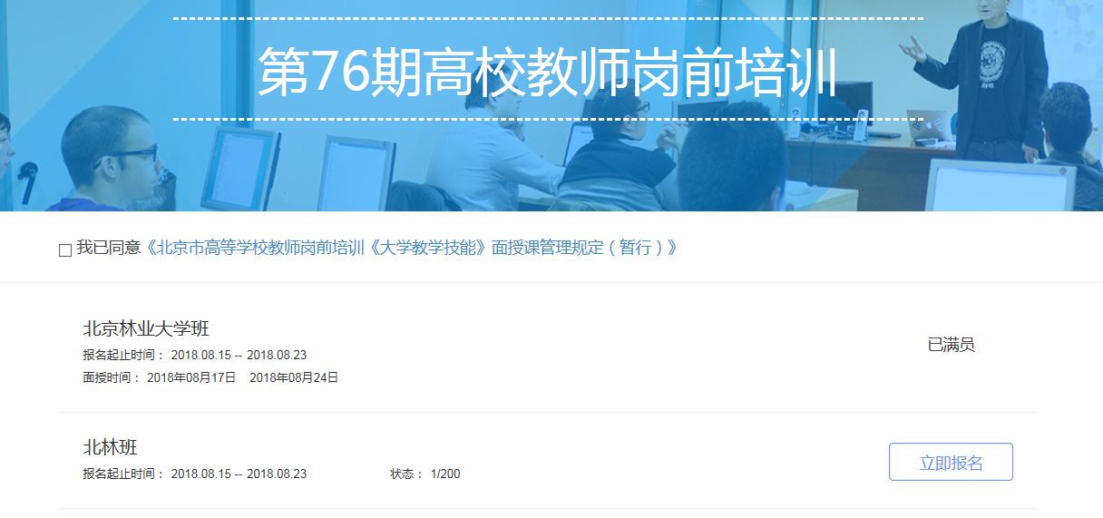

2. 报名审核（由各单位管理员负责审核）
培训报名后，打印学员报名页，等待单位管理员进行报名审核。审核通过后，即可在规定时间内进行培训缴费。
注意：
（1）请提交报名前确认所选班级信息。
（2）信息确认无误后，打印学员报名页。
（3）请随时关注审核结果。
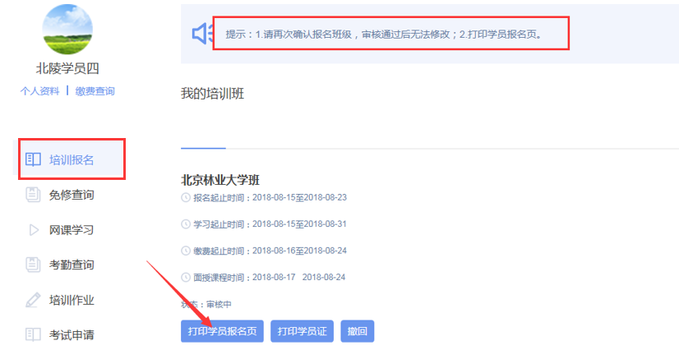
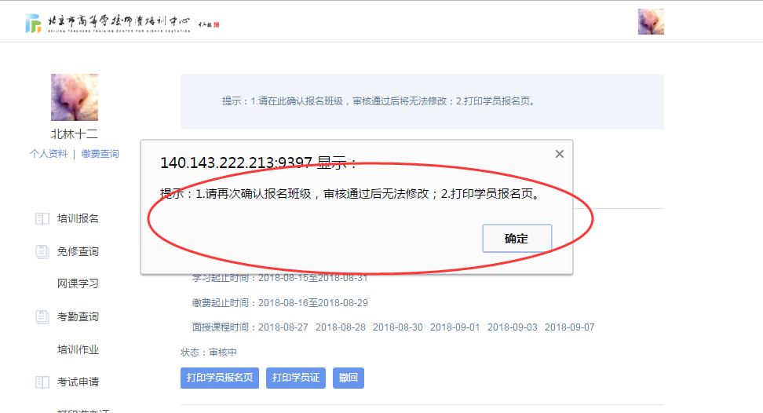

3. 缴费（具体参看报名通知）
（1）培训缴费内容共计三类：培训费、考务证书费、教材费（四本）。（2）培训费和考务证书费为必缴费项。教材费为选购。
（3）各项费用支付根据所在单位付费政策执行。
注意：个人缴费项，需学员在规定时间内进行线上自主缴费。若所缴费用项确认全部为“单位缴费”，则无需学员网上缴费。
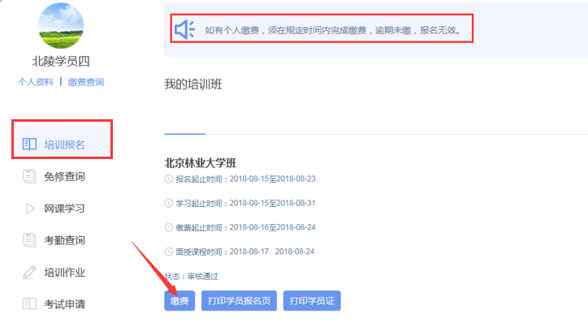
（4）缴费说明：
- 培训费和考务证书费为必缴项，若为“个人缴费”，系统则默认“已勾选”，进行缴费即可；
- 教材费（四本）为选择性缴费项，若为“个人缴费”，则学员个人可根据个人实际需求情况进行选择性购买，点击“小方框”划“√”即可，同时，在页面下方填写教材收件相关信息；
- 注意：根据财务要求，各类发票一律不发快递，可由单位统一领取。
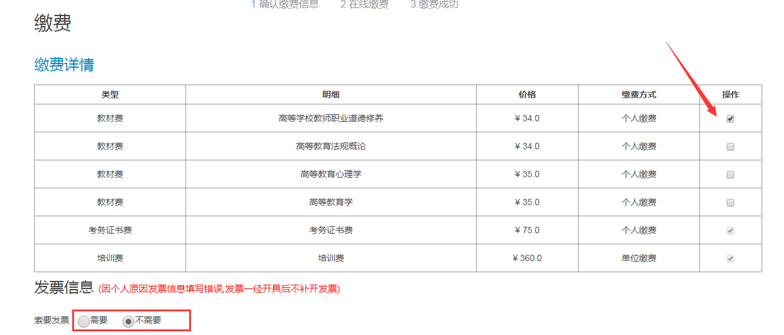
（5）缴费成功后，等待高师管理员进行缴费审核。
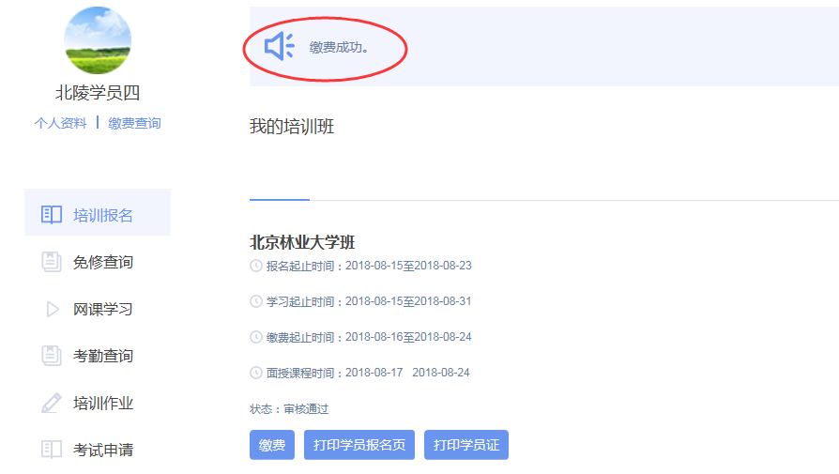
缴费审核通过后在规定时间内打印学员证，并开始学习。
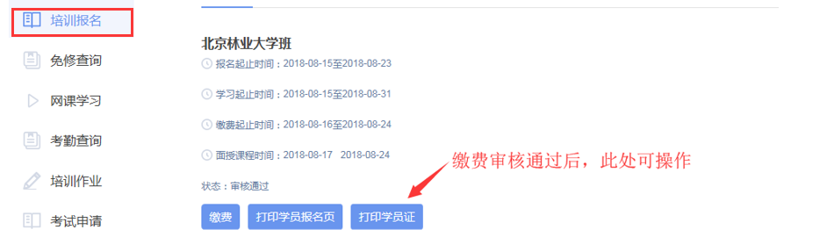

（五）免修审核结果查询
免修申请需在规定时间内向各单位师资管理部门提交纸质审核材料。（提交时间由各单位自行通知）
审核结果通过个人系统查询。
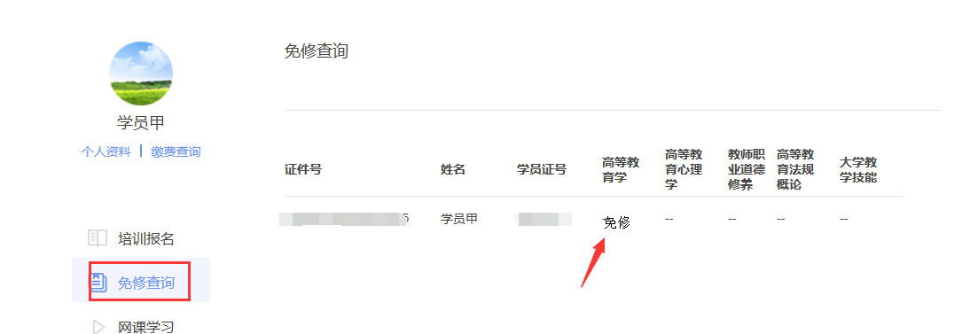
（六）联系方式
1. 技术支持电话：400-610-7808
2. 岗前培训办公室：6890 1879
3. 北京市高等学校师资培训中心地址：
海淀区西三环北路105号（邮编100048）
首都师范大学校本部电教楼六层
首都师范大学平面图
